Session de rattrapage Culture Générale et Expression BTS 2024



En quoi ces deux documents éclairent-ils votre réflexion sur le thème au programme : « Paris, ville capitale ? »

TEXTE

1  5  10  15  20  25  30 | Maintenant pour certaines de ces raisons sinon pour toutes, Paris était là où se trouvait le XXe siècle.  Il était important aussi que Paris fût là où les modes se créaient. Il est évident qu’il y eut des moments où l’on paraissait s’habiller mieux à Barcelone et à New York, mais en réalité pas.  C’est à Paris que les modes étaient créées et c’est toujours dans les grands moments, lorsque tout change, que les modes sont importantes, parce qu’elles projettent quelque chose en l’air ou font tomber ou tourner quelque chose qui n’a aucun rapport avec quoi que ce soit.  La mode est ce qu’il y a de réel dans l’abstraction. La seule chose à quoi manque tout côté pratique. Donc Paris tout naturellement, qui a toujours créé les modes, était l’endroit où tout le monde allait en 1900. L’on avait besoin d’un fond de tradition, d’une ferme conviction que les hommes, les femmes et les enfants ne changent pas, que la science est intéressante mais ne change rien, que la démocratie est réelle mais que les gouvernements, à moins qu’ils ne vous imposent trop ou vous fassent vaincre par l’ennemi, ne sont d’aucune importance. Voilà la toile de fond dont tout le monde avait besoin en 1900.  C’est curieux l’art et la littérature, et la mode ayant partie liée. Il y a deux ans tout le monde disait que la France était finie et perdue, qu’elle tombait au rang de puissance de second ordre et cætera, et cætera. Et je disais, mais je ne le crois pas, parce que depuis des années, depuis la guerre, les chapeaux n’ont jamais été aussi variés et aussi ravissants et aussi français qu’ils le sont à présent. On les trouve non seulement dans les grandes maisons, mais partout où il y a une vraie modiste il y a un joli petit chapeau français.  Je ne crois pas que lorsque l’art et la littérature caractéristiques d’un pays sont pleins d’activité et de vigueur, je ne crois pas qu’un pays soit à son déclin. Le pouls le plus sûr pour indiquer la situation d’un pays est la production de l’art qui le caractérise et qui n’a aucun rapport avec sa vie matérielle. De sorte que lorsque les chapeaux à Paris sont ravissants et français et partout, alors la France se porte bien.  Paris était donc l’endroit qui convenait à ceux d’entre nous qui avaient à créer l’art et la littérature du vingtième siècle. C’est assez naturel.  Gertrude Stein, Paris-France (1940)

IMAGE

Willy RONIS (1910 – 2009)
Escalier de la rue Vilin, Belleville-Ménilmontant (1959)

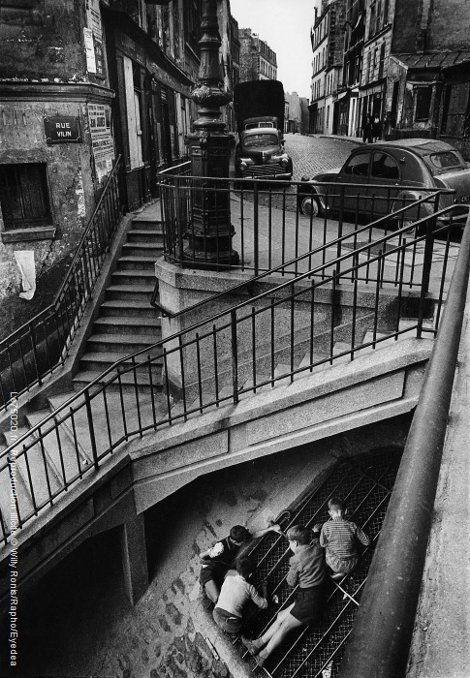
Willy RONIS, Escalier de la rue Vilin, Belleville-Ménilmontant (1959)

Eléments d’analyse des documents…

Texte de Gertrude Stein

Gertrude Stein affirme que « Paris était là où se trouvait le XXe siècle » car, pour l’autrice américaine, la capitale française est un lieu unique au monde, à la pointe de toutes les tendances. Paris est une ville où s’invente la mode de demain.

Selon Gertrude Stein, la France n’a pas reculé « au rang de puissance de second ordre » dans la mesure où, contrairement à ce que d’aucuns laissaient entendre, Paris demeure toujours un lieu de créativité. Paris s’impose, en dépit des difficultés liées à la guerre, comme la capitale de la mode où l’élégance et l’inventivité parisiennes se perçoivent à chaque coin de rue.

Elle indique que « Paris était donc l’endroit qui convenait à ceux d’entre nous qui avaient à créer l’art et la littérature du vingtième siècle » car Paris possède une vigueur artistique inouïe dans le monde. Elle fait partie de ces écrivains qui font de Paris leur principale source d’inspiration artistique.

Photographie de Willy Ronis

Contrairement à Gertrude Stein, Willy Ronis saisit les hasards de la vie quotidienne. Ainsi les enfants de Belleville représentés sur l’image sont-ils saisis dans un espace urbain et dans un cadre très structuré : la volée d’escaliers qui surplombe le soupirail auquel les enfants sont accrochés, inscrit la scène dans un trapèze dont le côté droit est la rampe de l’escalier d’où le photographe a pris son cliché. Cette figure trapézoïdale est constamment répétée dans l’image qui assemble, tel un puzzle, un montage de cette même construction géométrique : trapèzes de la portion visible de soupirail, de l’escalier le plus élevé en haut à droite, des blocs d’immeubles qui se perdent dans les ligues de fuite de la rue Piat, vague trapèze de la chaussée perceptible entre les deux véhicules stationnés...

Placé au-dessus des enfants, le photographe a choisi une plongée qui permet d’insister sur l’acrobatie de ces gamins accrochés tels des équilibristes sur cette trappe grillagée, à laquelle ils ont dû accéder en descendant comme des singes, basculant adroitement de l’autre côté de la rampe d’escalier située juste au-dessus d’eux. La prudence avec laquelle l’enfant debout évolue le long de la grille, les jambes bien collées à la pente de la grille, en dit long sur le côté « casse-cou » de cette entreprise. L’artiste, placé juste au-dessus de la petite bande, est l’observateur attentif de cette compagnie de jeunes occupés par ce qui se passe au-delà du soupirail. Les jeux des enfants sont mis en valeur : de ces jeux de vilains garnements, l’œil amusé du photographe nous rend complices.

Le clin d’œil humaniste de Willy Ronis apparaît dans cette attention à ces garnements « parigots » aux cheveux ras et en culottes courtes, icônes de « poulbots » (enfants pauvres de Montmartre) d’un Paris populaire.

Outre l’attention portée aux gamins de Paris, ce cliché est une image de Belleville avant son évolution dans les années 1960-1980 marquée par la naissance de la « bourgeoisie bohème ». La deux-chevaux, visible tout en haut à droite, et l’apparence des immeubles, qui semble ne pas avoir changée depuis les films réalistes des années 1930-1940 (on peut se rappeler les films réalistes – et poétiques – de Julien Duvivier ou de Christian-Jaque…) brossent le paysage urbain d’une ville vivante : les plaques de rues sont reconnaissables par leur encadrement ouvragé caractéristique de la vie parisienne qui met de l’art partout même au cœur de la vie quotidienne. Le cadre de l’action est ici clairement identifié : « rue Vilin », l’occasion d’un calambour en lien avec ce qui est représenté.

La profondeur de champ de la photographie souligne tout le paradoxe de la métropole parisienne : chez Ronis, la capitale ressemble à un village au détour d’une rue avec ces enfants perchés au-dessus du vide, avec le dédale de ses rue ; chez Gertrude Stein, Paris devient la capitale mondiale de la création artistique : deux Paris de dévoilent, deux mondes s’opposent et, en même temps, se complètent…

